PLANNING DE REALISATION DU PROJET SIG

Etape1 :Renseignement des tables paramètres

- Mise en place des scripts de renseignement des tables paramètres
- Renseignement des tables paramètres suivant les processus
-Production
-Facturation
-DFC
-DRH

Etape2 :Réalisation des masques de saisie

- Mise en place des conventions de présentation des écrans de saisies(canevas,message d’erreur,fenêtre etc…)

- Champ de saisie :
Hauteur :14
Relief :incrusté
Remplissage :aucune
Couleur police :noir
Taille police :8
Nom police :microsoft sans serif

- Champ d’affichage :
Hauteur :14
Relief :incrusté
Remplissage :gray20
Couleur police :bleu(noir) ou rouge gras si champ calculé
Taille police :8
Nom police :microsoft sans serif

- Invite (Libelle ) du champ:
Couleur :noir
Nom police : microsoft sans serif
Taille police:8

- Message d’erreur:
Titre:Msg Sig
Couleur fenêtre :grise (gray20)
Taille police :8
Nom police :microsoft sans sérif

- Fenêtre (window) :
Titre :TITRE DE L’ECRAN
+(NOM PROGRAMME)
Taille police :8
Nom :microsoft sans sérif
Couleur fenêtre :gray20

NB:Toutes les fenêtres doivent êtres centrées à l’écran
- Titre des frames :
Couleur titre:bleue foncée gras
Nom police : microsoft sans sérif
Taille police:8 (gras)
Relief :incrusté (inset)
Couleur frame :gray20

- Scrollbar :couleur gray20

- Bouton de commande :
Hauteur :18
Police : microsoft sans sérif
Taille police:8

- Commande lov :
Hauteur :14
Longueur :14
Libelle :LV
Reste (par defaut )

- Attribut de l’enregistrement courant d’un block multiligne :

Remplissage : r25g75b75

Exemple :ECRAN SIG
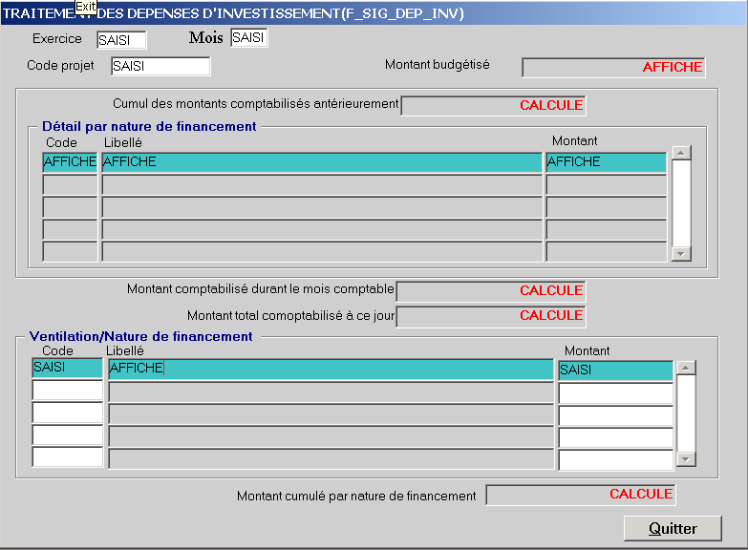

- Réalisation des écrans de saisie suivant les processus
-Production
-Facturation
-DFC
-DRH

NB :Commencer par les tables paramètres

Etape3 :Convention de dénomination des objets de la base

Préfixes utilisés :

SGT=Tables temporaires
SGH=Tables historiques(archives)
SGV=vues
SGC=Tables paramètre
SG=Tables de données
SGP=Procédures stockées
SGF=Fonctions

Etape4 :Mise en place des bibliothèques et des procédures stockées
Nom de la bibliothèque :lib_sig

Liste des sous programmes
Package :libelle permet d’afficher le libelle des tables paramètre
Utilisation :libelle.<nom table paramètre>(< paramètre en entrée>) Exemple :libelle.sgc_reseau(code)(avec code clé primaire, sgc_reseau fonction)

Procédure : msg_stop permet d’afficher un message et d’arrêter l’execution d’un traitement
Utilisation:msg_stop(<nom alert>,<message alert>)
Exemple :msg_stop(‘alert1’,’Veuillez le code de l’’exploitation!’) ;

Lv permet d’afficher les lovs
Utilisation:lv(<nom de la lov>)
Exemple :lv(‘lov_reseau’) ;

Centrer_ecran :permet de centrer les fenêtres
Utilisation:centrer_ecran(<nom de la fenêtre>)
Centrer_ecran(‘window1’)

Etape5 : Convention de dénomination des fichiers SIG

- Répertoire de stockage des fichiers SIG :
SIG\EXE pour les fichiers exécutables
SIG\SRCE pour les fichiers source
SIG\BIBLIO pour les fichiers bibliothèques
SIG\IMG pour les fichiers image
SIG\SCRIPT pour les scripts de création des nouveaux objets
NB :l’objet porte le même nom que le script

- Dénominations des fichiers

Préfixes utilisés :

R_SIG : fichier report ( Ex R_SIG_liste_client)
F_SIG :fichier form( Ex F_SIG__liste_client)

G_SIG :fichier graphique( Ex G_SIG_statistique)
Lib_SIG :fichier librairie( Ex Lib_SIG_libelle)

